

PANEVĖŽIO RAJONO SAVIVALDYBĖS TARYBA

SPRENDIMAS
DĖL PANEVĖŽIO RAJONO SAVIVALDYBĖS TARYBOS 2019 M. SPALIO 31 D. SPRENDIMO NR. T-205 „DĖL VIEŠOSIOS ĮSTAIGOS PANEVĖŽIO RAJONO SAVIVALDYBĖS POLIKLINIKOS PAREIGYBIŲ SĄRAŠO IR VALDYMO STRUKTŪROS PATVIRTINIMO“ PAKEITIMO

2020 m. balandžio 30 d. Nr. T-105
Panevėžys

Vadovaudamasi Lietuvos Respublikos vietos savivaldos įstatymo 18 straipsnio 1 dalimi ir atsižvelgdama į VšĮ Panevėžio rajono savivaldybės poliklinikos 2020-04-08 raštą Nr. S-947 „Dėl poliklinikos valdymo struktūros ir pareigybių sąrašo pakeitimo“, Savivaldybės taryba
n u s p r e n d ž i a:
1. Pakeisti viešosios įstaigos Panevėžio rajono savivaldybės poliklinikos valdymo struktūrą, patvirtintą Panevėžio rajono savivaldybės tarybos 2019 m. spalio 31 d. sprendimu Nr. T-205 „Dėl viešosios įstaigos Panevėžio rajono savivaldybės poliklinikos pareigybių sąrašo ir valdymo struktūros patvirtinimo“, ir ją išdėstyti nauja redakcija (pridedama);
2. Pripažinti netekusiais galios viešosios įstaigos Panevėžio rajono savivaldybės poliklinikos pareigybių sąrašo, patvirtinto Panevėžio rajono savivaldybės tarybos 2019 m. spalio 31 d. sprendimu Nr. T-205 „Dėl viešosios įstaigos Panevėžio rajono savivaldybės poliklinikos pareigybių sąrašo ir valdymo struktūros patvirtinimo“, 2.4 ir 10.3 papunkčius.

Savivaldybės meras Povilas Žagunis

PATVIRTINTA
Panevėžio rajono savivaldybės tarybos
2019 m. spalio 31 d. sprendimu Nr. T-205
(Panevėžio rajono savivaldybės tarybos
2020 m. balandžio 30 d. sprendimo Nr. T-105
redakcija)

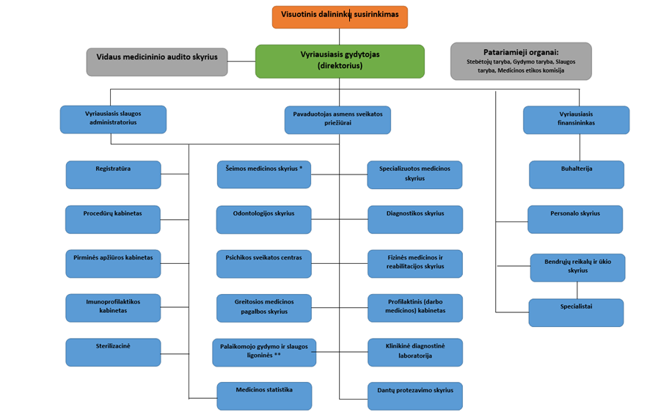

*1. Šeimos gydytojų kabinetai:
1.1. Berčiūnų;
1.2. Paįstrio;
1.3. Smilgių;
1.4.Tiltagalių;
1.5. Vadoklių;
1.6. Poliklinikoje.

2. Ambulatorijos:
2.1. Naujamiesčio;
2.2. Raguvos;
2.3. Ramygalos.

3.Medicinos punktai:
3.1. Bernatonių;
3.2. Daukniūnų;
3.3. Dembavos;
3.4. Ėriškių;
3.5. Gelažių;
3.6. Jotainių;
3.7. Liūdynės;
3.8. Miežiškių;
3.9. Nevėžio;
3.10. Paliūniškio;
3.11. Piniavos;
3.12. Šilagalio;
3.13. šilų;
3.14. Trakiškio;
3.15. Uliūnų;
3.16. Upytės;
3.17. Velžio
** 4. Palaikomojo gydymo ir slaugos ligoninės:
4.1. Ramygalos;
4.2. Naujamiesčio.

